PHIẾU BÀI TẬP ÔN TẬP CHƯƠNG OXI PHẦN TỰ LUẬN (1)
Bài 1. Lập phương trình hóa học của các phản ứng sau :
- P + O₂ ---> P₂O₅
- KClO₃ ---> KCl + O₂
- Al + Cl₂ ---> AlCl₃
- C₂H₄ + O₂ ---> CO₂ + H₂O
- KMnO₄ ---> K₂MnO₄ + MnO₂ + O₂
Bài 2. Viết các phương trình phản ứng biểu diễn sự oxi hoá các chất sau và gọi tên các sản phẩm thu được. Mỗi sản phẩm thuộc loại hợp chất oxit nào?
- Mg c. Al e. C g. Cu
- H₂ d. Fe f. P h. S
Bài 3. Hoàn thành bảng sau:
Nguyên tố | K | S (VI) | Si (IV) | Fe (II) | Fe (III) | Ca | Na | Li | N (III) | N (V)
CTHH
của oxit
Tên gọi
Phân loại
Bài 4. Đốt cháy hoàn toàn 25,2 g sắt trong bình chứa khí O2. a) Hãy viết phương trình phản ứng xảy ra.
- Tính thể tích khí O2 (ở đktc) đã tham gia phản ứng trên.
- Để thu được một thể tích khí O2 (ở đktc) bằng với thể tích khí O2 đã sử dụng ở phản ứng trên thì cần phân hủy bao nhiêu gam KClO₃?
Bài 5. Đốt cháy hoàn toàn một hỗn hợp khí gồm CO và H2 cần dùng 9,6g khí oxi. Khí sinh ra có 8,8g CO2.
- Viết PTHH xảy ra.
- Tính khối lượng và thành phần % về khối lượng mỗi chất trong hỗn hợp khí ban đầu.
c) Để thu được 9,6 gam khí O2 thì cần nhiệt phân bao nhiêu gam KMnO4?
Bài 6. Có 3 lọ thủy tinh đựng riêng biệt 3 chất khí là oxi, nitơ, cacbonic được đậy kín.
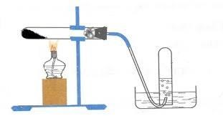
Bằng phương pháp hóa học hãy nêu cách nhận biết các chất khí trên. Viết PTHH minh họa. Bài 7. Trong phòng thí nghiệm, người ta điều chế khí oxi bằng cách nung nóng hợp chất Kali pemaganat (KMnO₄) theo 2 hình vẽ sau. Em hãy cho biết cách lắp hệ thống thí nghiệm có điểm nào chưa đúng? Giải thích và viết ra cách làm đúng.

Hình 1

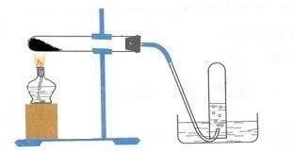
Hình 2

-------------------------- (HẾT) --------------------------

